Objectifs pédagogiques et déroulement de la séquence
TITRE DE LA SEQUENCE : Conception et réalisation d’un support de téléphone sur un robot de téléprésence.

Thème de séquence :  Projet (Robot téléprésence) |  | Problématique :  Comment fixer un smartphone sur un robot de téléprésence ?
Compétences développées  Rechercher des solutions techniques à un problème posé, expliciter ses choix et les communiquer en argumentant.  Participer à l’organisation et au déroulement de projets.  Utiliser une modélisation pour comprendre, formaliser, partager, construire, investiguer, prouver.  Associer des solutions techniques à des fonctions.  Réaliser, de manière collaborative, le prototype de tout ou partie d’un objet pour valider une solution.  Traduire, à l’aide d’outils de représentation numérique, des choix de solutions sous forme de croquis, de dessins ou de schémas. | Thématiques du programme :  La modélisation et la simulation des objets et systèmes techniques  Design, innovation et créativité |  |  | Connaissances :  Objets connectés.  Représentation de solutions (croquis, schémas, algorithmes).  Organisation d’un groupe de projet, rôle des participants, planning, revue de projets.  Outils de description d’un fonctionnement, d’une structure et d’un comportement.  Analyse fonctionnelle systémique.
Présentation de la séquence :  Dans cette séquence, les équipes recherchent des solutions pour maintenir un smartphone sur un robot. Puis ils modélisent et réalisent leur solution. |  |  | Situation déclenchante possible :  Un smartphone est posé à plat sur un robot et filme le plafond.
Eléments pour la synthèse de la séquence (objectifs) :  La revue de projet est une étape indispensable pour présenter les différentes solutions et choisir celles qui respectent le cahier des charges.  Un modèle 3D permet d’obtenir rapidement un prototype réel en utilisant des procédés comme la MOCN ou l’imprimante 3D.  Nous pouvons ensuite valider sa conformité avec le cahier des charges.  Il y a continuité numérique de la chaîne de conception à la réalisation finale. |  |  | Pistes d'évaluation :  Modéliser un autre objet à partir d’un cahier des charges fourni en respectant une procédure définie.
Positionnement dans le cycle 4 : Fin de cycle |  |  | Liens possibles pour les parcours (Avenir, Citoyen, d’Education Artistique et Culturel)  Parcours avenir.

 | Séances 1 & 2 | Séances 3 & 4
Question directrice | A partir d’un robot existant, comment positionner et maintenir un smartphone pour réaliser un système de téléprésence ? (Recherche de solutions techniques) | Comment passer d'un prototype réalisé en éléments modulaires à l'objet technique final ?  Comment réaliser le support de smartphone ?  Quel procédé choisir ?
Activités | A partir de la ressource « Un robot lycéen pour lutter contre l’absentéisme » et d’éléments modulaires (Lego, Fisher, Makeblock…), les équipes cherchent des solutions pour maintenir le smartphone sur le robot (Ex : Mbot, NXT, EV3, Thymio…)  L’enseignant passe dans chaque équipe et aide au choix de la solution.  Chaque équipe met en page ses recherches, ses croquis, ses photos et fait une présentation succinte à la classe  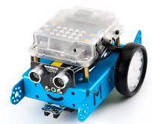  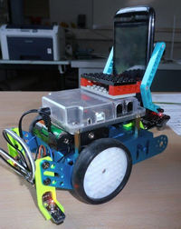  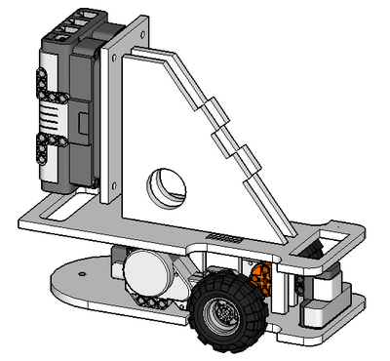 | Chaque équipe modélise sa solution trouvée précédemment avec les logiciels usuels de 3D.  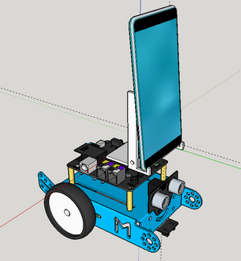  Chaque équipe choisit son procédé de réalisation et le met en œuvre ( MOCN, Imprimante 3D, découpe laser…).  Réalisation des comptes-rendus des démarches de conception et de réalisation.
Démarche pédagogique | Résolutions de problème | Résolutions de problème
Conclusion / bilan | La revue de projet est une étape indispensable pour présenter les différentes solutions et choisir celles qui respectent le cahier des charges. | Un modèle 3D permet d’obtenir rapidement un prototype réel en utilisant des procédés comme la MOCN ou l’imprimante 3D.  Nous pouvons ensuite valider sa conformité avec le cahier des charges.  Il y a continuité numérique de la chaîne de conception à la réalisation finale.
Ressources | Fichier - Un robot pour lutter contre l'absentéisme  Robot Mbot, Brique EV3, Brique NXT  Eléments modulaire | Sketchup : modèle (MBot, NXT et EV3) et bibliothèques de pièces  3D Warehouse  Imprimante 3D – MOCN

